
MEDIA ALERT… MEDIA ALERT… MEDIA ALERT… MEDIA ALERT…

2023年9月5日
報道関係各位

京都女子大学とダッソー・システムズ、
データサイエンス教育、IT人材育成、地域社会への
貢献に向けた包括的協定を締結

京都女子大学（京都市東山区、学長：竹安栄子、以下京都女子大学）とダッソー・システムズ株式会社（東京都品川区、以下ダッソー・システムズ）は本日、データサイエンス教育およびIT人材の育成、さらにITを活用した街づくりへの貢献に関して、連携、協力していく包括的協定を締結したことを発表しました。
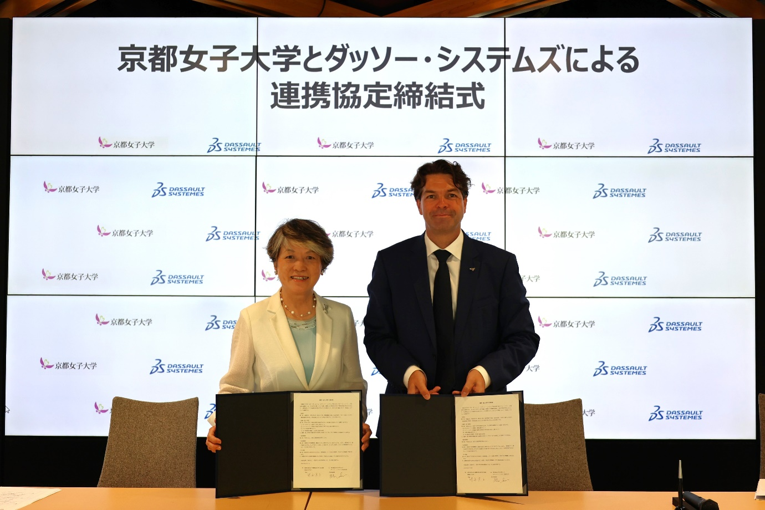

本協定により、京都女子大学はダッソー・システムズが提供するバーチャルツイン・プラットフォームなど最新のテクノロジーを通じて、学生のデータサイエンスのスキルを向上できます。一方、ダッソー・システムズが展開している複数のスマートシティプロジェクトに教員や学生が参加することにより、データサイエンスに関する専門的な知識や学生の豊かな創造性をプロジェクトに活かしていきます。

両者の連携を通じて、京都女子大学データサイエンス学部は、ダッソー・システムズが参画する、国土交通省の「スマートシティ実装化支援事業」や総務省の「地域デジタル基盤活用推進事業」に新たに加わり、ダッソー・システムズのバーチャルツインの技術と京都女子大学のデータサイエンスの知見を組み合わせて街づくりに活かしていきます。今後、京都女子大学の学生は、実証実験で得られるデータの分析に関するワークショップへの参加などを予定しています。

京都女子大学の学長である竹安栄子は、次のように述べています。「世界をリードするソリューションカンパニーのダッソー・システムズと協定を締結できますことは、京都女子大学にとりまして大きな喜びであり誇りであります。ダッソー・システムズとの連携によって、ジェンダー平等実現への貢献という本学の理念が大きく進展することを期待しています。」

ダッソー・システムズ株式会社の代表取締役社長であるフィリップ・ゴドブは、次のように述べています。「この度、京都女子大学と包括的協定を締結したことを光栄に思います。関西文化学術研究都市での実証実験や分析に学生の方々が参加してくださることで、新たな洞察が生まれることを期待しています。本協定を通じて、京都女子大学とともに、学生のデータサイエンスやバーチャルツインに関わる知見を育み、未来のIT人材育成や京都府の地域社会の発展に貢献してまいります。」

詳しくはこちら：
ダッソー・システムズの3DEXPERIENCEプラットフォーム、3次元設計のソフトウェア、3Dデジタル・モックアップ、プロダクト・ライフサイクル・マネジメント（PLM）ソリューション等について、詳しくはホームページをご覧ください。

ダッソー・システムズとつながるソーシャル･アカウント
Twitter Facebook LinkedIn YouTube

京都女子大学とつながるソーシャル・アカウント
Facebook Instagram YouTube

(以上)

京都女子大学について
京都女子大学は、京都・東山において文学部、発達教育学部、家政学部、現代社会学部、法学部、データサイエンス学部の 6 学部 11 学科を擁する女子総合大学。2020 年には創基 100 周年を迎えました。

ダッソー・システムズについて
ダッソー・システムズは3DEXPERIENCE®カンパニーとして人類の進歩を促す役割を担い、企業や個人のお客様に対して、持続可能なイノベーションを実現するためのバーチャル コラボレーション環境を提供しています。当社のお客様は、3DEXPERIENCEプラットフォームとアプリケーションを用いて現実世界のバーチャルツイン・エクスペリエンスを生み出すことで、製品やサービスの創出、製造、ライフサイクルマネジメントのプロセスを再定義できるので、世界をより持続可能にするために意義のある影響をもたらすことができます。また、ダッソー・システムズはお客様と共に、消費者や患者、市民など全ての人々のために、人間中心の経済活動であるエクスペリエンス・エコノミーを推進しています。ダッソー・システムズは150ヵ国以上、あらゆる規模、業種の30万を超えるお客様に価値を提供しています。より詳細な情報はホームページ、https://www.3ds.com/ja（日本語）、https://www.3ds.com（英語）をご参照ください。

3DEXPERIENCE、3DSロゴ、Compassアイコン、IFWE、3DEXCITE、3DVIA、BIOVIA、CATIA、CENTRIC PLM、DELMIA、ENOVIA、GEOVIA、MEDIDATA、NETVIBES、OUTSCALE、SIMULIAおよびSOLIDWORKSは、フランスの法律に基づいて設立された欧州会社（Societas Europaea）であり、ヴェルサイユの商業裁判所書記課に登記番号322 306 440で登録されているダッソー・システムズ、またはアメリカ合衆国やその他の国におけるダッソー・システムズの子会社の商標もしくは登録商標です。

報道関係者お問い合わせ先：
京都女子大学連携推進課
担当：小椋/前川
住所：京都市東山区今熊野北日吉町35番地
E-mail：renkei@kyoto-wu.ac.jp

